FICHA TÉCNICA  CULTURA: OLIVEIRA (Olea europaea)  COMPONENTE FITOSSANITÁRIA | 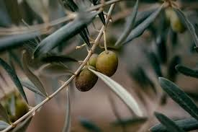 | 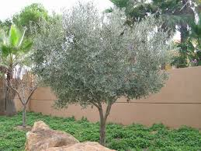

Principais Doenças
- Tuberculose ou ronha da oliveira (Pseudomonas savastanoi) (Janse 1982) Gardan, et al. 1992
- Gafa ou antracnose da oliveira (Gloeosporium olivarum Alm)
- Olho de Pavão (Spilocaea oleagina Hughes)
- Cercosporiose (Cercosposra cladosporrioiedes Saccardo)
- Fumagina

- Tuberculose ou ronha da oliveira (Pseudomonas savastanoi)

A tuberculose ou ronha da oliveira, causada pela bactéria Pseudomonas savastanoi, é uma doença bacteriana comum em Portugal, caracterizada por tumores ou galhas lenhosas nos ramos e troncos.
A bactéria penetra na planta através de feridas causadas por varejo, poda, vento, granizo ou geada e pode reduzir o vigor e produção da árvore.
Propaga-se rapidamente, causando seca de ramos, redução de vigor e produção, sendo favorecida por humidade e feridas na casca.
A doença é caracterizada por nódulos tumorais de forma arredondada, inicialmente pequenos de cor esverdeada e superfície lisa (Fig. 1), que posteriormente se desenvolvem e ficam com maior tamanho, consistência lenhosa, superfície irregular e fissuras profundas, onde por vezes se instalam as pragas.
Estes nódulos crescem externamente em várias partes da planta, principalmente nos ramos (Fig. 1).
Os ataques de tuberculose podem originar desfoliações graves e em caso extremo, a morte de ramos e mesmo de árvores, quando ainda jovens.
O tratamento envolve podas sanitárias, desinfeção de ferramentas e tratamentos à base de cobre.

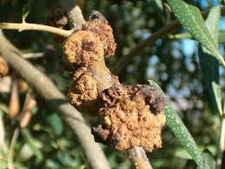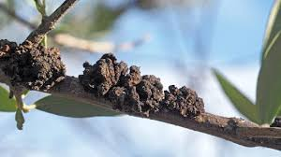
Figura 1 – Ramos atacados pela tuberculose ou ronha da oliveira.

Danos: tumores e nódulos, enfraquecimento geral, quebra de produção, deterioração da qualidade, seca e morte de ramos ou mesmo da árvore. Em casos graves, afeta a azeitona e altera por isso o sabor do azeite.
Pico: maior risco durante o outono e a primavera.
Risco: danos estruturais, perda de qualidade e produção e dificuldade de controlo.
Controlo: poda sanitária, desinfeção das ferramentas na poda, tratamentos cúpricos e proteção de feridas da poda.

Medidas de Controlo:
- Poda Sanitária: Eliminar e queimar ramos infetados. Podar preferencialmente em tempo seco.
- Desinfeção: Desinfetar ferramentas de poda com lixívia entre árvores.
- Tratamentos Cúpricos: Aplicar produtos à base de cobre (hidróxido, oxicloreto, óxido cuproso) após a poda e, especialmente, após eventos de granizo ou geada.
- Cortes de Poda: Tratar cortes de poda de maior dimensão com pasta de cobre.

Medidas Preventivas:
- Utilizar variedades resistentes / tolerantes à doença; · Minimizar o recurso ao varejamento;
- Efetuar uma fertilização equilibrada, o que contribui para a redução das infeções, uma vez que evita feridas ocasionadas pela desfoliação;
- Desinfetar as feridas e os utensílios de corte nas ações de limpeza e poda. Esta última deverá efetuar-se em tempo seco, para evitar infeções;
- Realizar um tratamento fitossanitário preventivo, com um produto fitofarmacêutico homologado, à base de cobre (para consultar produtos homologados - https://sifito.dgav.pt/Account/Login?ReturnUrl=%2F).
- Se a doença já estiver instalada, todos os ramos atacados devem ser eliminados.
- Aconselha-se a limpeza das zonas afetadas, removendo o tecido infetado até ao aparecimento do tecido são.

- Gafa ou antracnose da oliveira (Gloeosporium olivarum Alm)

Gafa ou Antracnose da oliveira, frequentemente associada ao fungo Colletotrichum spp. (anteriormente referida como Gloeosporium olivarum), é uma das doenças mais graves e limitantes na produção de azeitona em Portugal.
Esta doença afeta drasticamente a produção e a qualidade do azeite, sendo especialmente prevalecente em regiões com clima de influência atlântica e outonos chuvosos.
Esta doença ataca sobretudo os frutos, que exibem manchas arredondadas de cor acastanhada, deprimidas de aspeto oleoso (semelhante a uma dedada). A azeitona fica engelhada, mumificada e acaba por cair. Nas folhas surgem manchas amarelas-acastanhadas com bordos mal definidos. Os estragos/prejuízos causados pela gafa refletem-se na quantidade e qualidade da produção. A diminuição da produção em anos de forte ataque pode ser muito considerável atingindo os 60-80%. Por outro lado, a qualidade do azeite fica afetada, o que aumenta o prejuízo. Com efeito azeite obtido em zonas com fortes ataques de gafa, para além do baixo rendimento o azeite é alterado em termos de cor, índice de acidez e qualidades organolética.

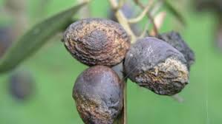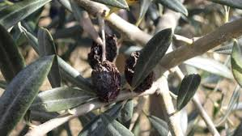
Figura 2 – Sintomas de ataque de gafa ou Antracnose da oliveira em frutos (azeitonas).

Danos: azedamento e podridão dos frutos, queda prematura e mumificação, azeite de baixa qualidade, desfoliação e enfraquecimento da árvore, perdas de produção elevadas.
Pico: outono.
Risco: lesões e apodrecimento, danos na árvore e desfolhagem, condições de disseminação rápida.
Controlo: poda de arejamento, colheita antecipada, higiene e remoção de inóculo e gestão de fertilização, ou ainda o controlo químico com produtos cúpricos ou fungicidas específicos.

- Olho de Pavão (Spilocaea oleagina Hughes)

O Olho de Pavão (Spilocaea oleagina Hughes), comum em regiões húmidas (Outono/Primavera), causa manchas necróticas circulares nas folhas da oliveira. Esta doença fúngica provoca desfolha, reduzindo o vigor e a produção.
Os sintomas são na página superior manchas circulares, zonadas concentricamente (lembrando o olho de um Pavão). Estas manchas aumentam, adquirindo um tom amarelado na sua periferia.
Na página inferior aparecem umas manchas arredondadas de contorno irregular.
Nos frutos podem surgir umas manchas necróticas irregulares na epiderme (onde cessa o crescimento originando a deformação do fruto), se atinge o pedúnculo este fica engelhado.
Esta doença pode provocar severas desfoliações nas oliveiras conduzindo a uma forte diminuição enfraquecimento das árvores e, se a situação se repetir por anos sucessivos, torna-se alarmante, por não se formarem ramos novos que floresçam ou frutifiquem.
O ataque no pedúnculo leva à queda prematura dos frutos e consequentemente a perdas na colheita.
As azeitonas infetadas sofrem um atraso na sua maturação e diminui a quantidade e a qualidade do azeite produzido

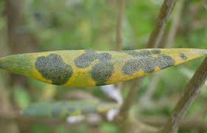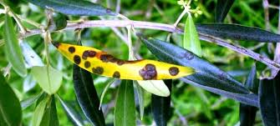
Figura 3 – Sintomas de ataque de Olho de Pavão (Spilocaea oleagina Hughes) em folhas de oliveira.

Danos: queda precoce de folhas, redução da capacidade fotossintética, diminuição da produção de azeitona, enfraquecimento geral e seca de ramos, danos em frutos e pedúnculos.
Pico: tem dois picos, na primavera e no outono.
Risco: desfolhagem intensa, redução da produção de azeitona, enfraquecimento da oliveira, queda de frutos e impacto económico.
Controlo
- Cultural: baseia-se na poda para arejamento
- Quimico: controlo químico com fungicidas como produtos cúpricos, fungicidas orgânicos e ainda práticas culturais como a poda de arejamento, eliminação de ramos infetados, gestão da adubação, cortes de poda e desinfeção do equipamento.

- Cercosporiose (Cercosposra cladosporrioiedes Saccardo)

A cercosporiose (Fig. 4), causada pelo fungo Pseudocercospora cladosporioides (anteriormente Cercospora cladosporioides Saccardo), é uma doença fúngica que afeta as oliveiras, sendo particularmente relevante em condições de alta humidade e temperaturas amenas. Também conhecida como "repilo plomizo" ou "repilo chumbo" devido à cor das lesões, pode causar desfolha significativa e reduzir a qualidade da azeitona.
O fungo sobrevive nas folhas caídas no solo e em lesões na árvore.
A disseminação ocorre por respingos de chuva e vento.
Temperaturas entre 10 e 20 graus centígrados e alta humidade favorecem o desenvolvimento.

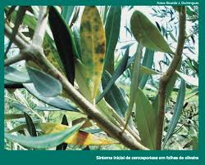 | 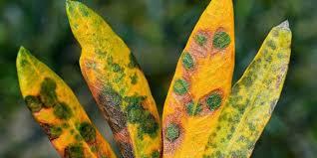
Figura 4 – Sintomas de ataque em folhas de oliveira da cercosporiose, causada pelo fungo Pseudocercospora cladosporioides.

- Danos: redução da fotossíntese e enfraquecimento, forte desfolha, enfraquecimento da árvore e perda de produção por queda dos frutos.
- Pico: não definido
- Risco: desfolhada acentuada, queda de frutos e danos na produção, enfraquecimento geral da árvore.
- Controlo:
  - Luta Cultural: de prevenção como a poda de arejamento para melhorar a circulação de ar e entrada de luz na copa, reduzindo a humidade. Gestão de resíduos com o eliminar e/ou enterrar folhas caídas, pois são focos de infeção e escolha de variedades resistentes.
  - Luta Química: fungicida com produtos cúpricos (cobre, oxicloreto de cobre, hidróxido de cobre ou trifloxistrobina) e fungicidas sistémicos antes das primeiras chuvas de outono.

A cercosporiose é por vezes tratada conjuntamente com o "olho-de-pavão" devido à semelhança de condições favoráveis, usando tratamentos cúpricos.

- Fumagina

A fumagina na oliveira é um fungo superficial que pode ter origem nos seguintes fungos Capnodium, Limacinula e Aureobasidium, os quais são formados através da humidade, causada na planta ou na envolvente.
Tem uma cor enegrecida, que se desenvolve sobre a melada (excremento açucarado) deixada por pragas como cochonilhas, pulgões ou mosca branca.
Não é uma doença parasita direta, mas uma camada fuliginosa que bloqueia a luz solar, reduzindo a fotossíntese e debilitando a árvore.
O desenvolvimento deste fungo desenvolve uma camada enegrecida (fungo) que cobre folhas e ramos da oliveira, resultante da melada excretada por pragas como a cochonilha ou o algodão-da-oliveira. Este revestimento reduz a fotossíntese e respiração da árvore, enfraquecendo-a.
O tratamento foca no combate aos insetos sugadores e no uso de cobre para eliminar o fungo.

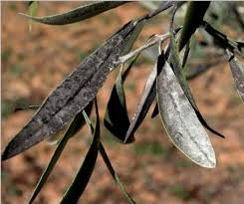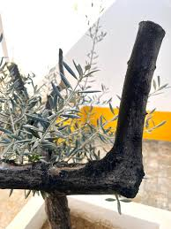
Figura 5 – Sintomas de ataque em folhas de oliveira da fumagina.

Danos: bloqueio fotossintético, enfraquecimento geral e morte, quebra na produção, frutos danificados e sinal de praga subjacente.
Pico: pós verão/outono.
Risco: danos nos frutos, seca de ramos, queda de produção.
Controlo:
- Cultural: como poda de arejamento, gestão de fertilização e limpeza de ramos afetados. A remoção manual com água ou escovagem suave pode ajudar a limpar a folhagem.
- Biológico: Uso de sabão potássico ou óleo de neem para eliminar os insetos.
- Químico: tratamento com fungicida à base de cobre

Referências bibliográficas

https://www.drapalgarve.gov.pt/images/pdf/Fitossanidade/avisos_agricolas/Ficha_Div_EAA_37_Tuberculose_da_Oliveira.pdf

https://olivonews.it/pt/cercospora-dellolivo-biologia-e-difesa/

https://olivonews.it/pt/olho-de-pav%C3%A3o-cercasporiosi-olivais/
https://florestas.pt/saiba-mais/quais-sao-as-principais-pragas-a-doencas-da-oliveira/

https://selectis.pt/problemas/cercosporiose-da-oliveira

https://balam.es/pt/fumagina/

Segundo, M. (2017). Avaliação da fenologia de diferentes cultivares de oliveira em Elvas e a sua relação com diferentes aspetos agronómicos- (qualidade da flor; vingamento; suscetibilidade a pragas e doenças; rendimento). Dissertação para obtenção do Grau de Mestre em Engenharia Agronómica. Instituto Superior de Agronomia - Universidade Técnica de Lisboa. Lisboa.

Mendes, F. e Cavaco, M. (2009). Manual de Proteção Fitossanitária para Proteção Integrada e Agricultura Biológica do Olival. Ministério da Agricultura do Desenvolvimento Rural e das Pescas – Direção-Geral de Agricultura e Desenvolvimento Rural. Lisboa.

Ministério da Agricultura e do Mar. (2017). Proteção Integrada da Cultura da Oliveira. DGAV. Lisboa

